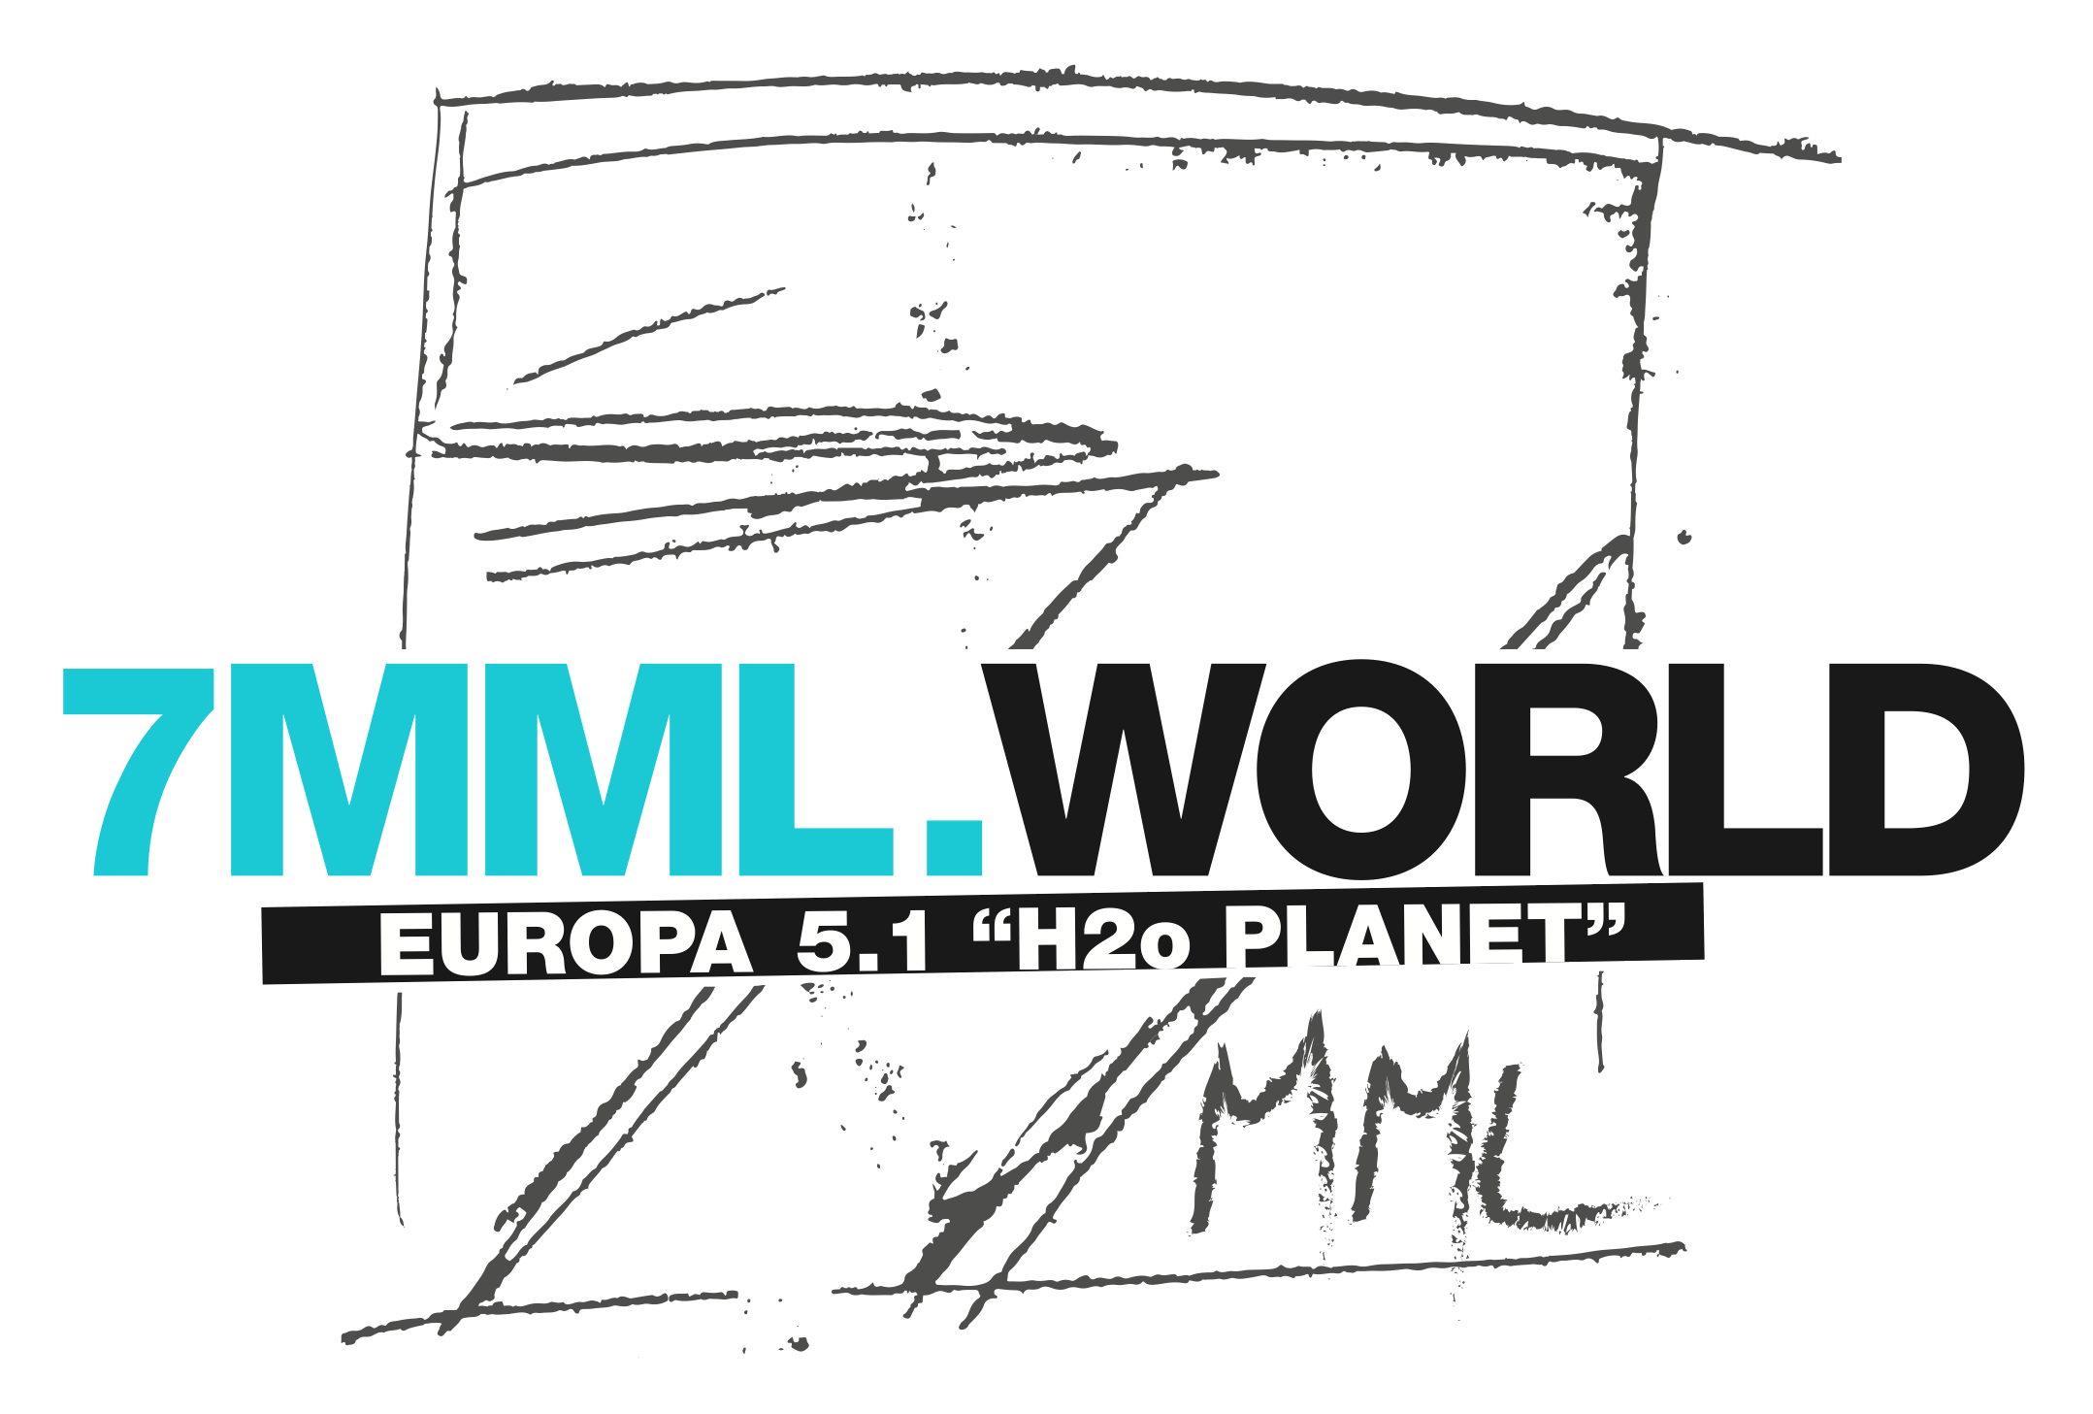

TORNA 7MILAMIGLIALONTANO CON LA MOSTRA FOTOGRAFICA E L’EVENTO CLEAN UP EUROPE
Il 22 novembre alle 20 in Via Moretto 12 a Brescia presso Palazzo Averoldi, nella meravigliosa sala affrescata dal Romanino e da Lattanzio Gambaro messa a disposizione dalla Fondazione Casa di Dio, inaugura la mostra-lampo di 7Milamiglialontano, la prima azione concreta di raccolta fondi in favore della Onlus Niños que Esperan, partner di 7MML_5.0 H2o PLANET PROJECT, il nuovo progetto dell’Associazione presieduta da Giuliano Radici, fotografo di consolidata fama e project manager.
Verranno esposte 50 immagini donate dai viaggiatori di Ritorno al Centro, il progetto realizzato nel 2017, e sarà possibile acquistare le fotografie con un’offerta libera, non inferiore ai 100 Euro, per ciascuna immagine. La mostra sarà visitabile anche nelle giornate di sabato 24 dalle 15 alle 19 e domenica 25 novembre dalle 15 alle 18. Dalle 18 all 20 di domenica sarà possibile ritirare le opere acquistate.
Il rinfresco, offerto ai partecipanti, sarà occasione per mettere a terra una piccola ma importante azione di riduzione degli sprechi e salvaguardia ambientale. La collaborazione con la dispensa sociale della Rete CAUTO permetterà infatti di recuperare generi alimentari scartati dalla grande distribuzione in una sinergia che sceglie di promuovere un consumo etico del cibo, visione che 7Milamiglialontano sostiene e vuole condividere e contribuire a diffondere. La Dispensa Sociale è la progettualità della Rete CAUTO che mette in atto un nuovo modello di gestione integrata dei rifiuti della GDO, degli ortomercati e delle aziende, con particolare riferimento ai rifiuti organici che per qualità e condizioni igienico-sanitarie possono essere donati e riutilizzati come risorse alimentari a scopo sociale (legge 155/2003). Dall’esperienza ventennale di CAUTO in tema di riduzione di sprechi alimentari, il modello è stato innovato e sviluppato per integrare attraverso il lavoro, in ambito ambientale, persone socialmente svantaggiate. Proprio per queste caratteristiche si è scelto di iscrivere l’azione all’interno della Settimana Europea per la Riduzione dei Rifiuti (SERR) 2018, l’iniziativa volta a promuovere la realizzazione di azioni di sensibilizzazione sulla sostenibilità e sulla corretta gestione dei rifiuti.
Riguardo al nuovo progetto 7MML_5.0 H2o PLANET PROJECT Radici anticipa: “Si tratta di un’avventura basata su solidarietà e rispetto dell’ambiente che consisterà nel completare in 7 anni un’esplorazione delle coste di quasi tutti i mari del pianeta, producendo una testimonianza di alto livello qualitativo sullo stato delle cose con diversi strumenti: immagini, video, scrittura, libro. Il viaggio vedrà impegnati fotografi, videomaker, scrittori, biologi e grandi viaggiatori, persone pronte a vivere un percorso che fonderà più punti di vista e diverse prospettive. Verrà inoltre riproposta la formula vincente della varietà dei mezzi di trasporto, con i diversi gruppi che intraprenderanno i percorsi con automobili 4x4, mountain bike, barca, piedi o motocicletta, ma non solo, vi sorprenderemo!”

I progetti importanti richiedono partner entusiasti e in grande sintonia, e 7Milamiglialontano è lieta di annunciare che SUBARU Italia ha dato il suo sostegno a 7MML_5.0 H2o PLANET fornendo 2 autovetture modello Outback 4x4 equipaggiate ad hoc per l’avventura. Un impegno che non si limiterà alla “materialità” dei veicoli, ma che sfocerà nella condivisione di contenuti e nella collaborazione a promuovere il progetto attraverso una comune comunicazione, proprio a sottolineare la qualità della partnership avviata ed esprimere la mutua fiducia ai fini della realizzazione del progetto. A tal proposito, afferma la casa madre "Sin da quando ci è stato proposto il progetto siamo rimasti molto colpiti e abbiamo condiviso il nostro entusiasmo per questa avventura. Siamo orgogliosi di poter sostenere con le nostre due Subaru Outback MY19 i team nel loro percorso lungo le coste di tutta l'Europa per contribuire a sensibilizzare il rispetto dell'ambiente ed in particolare dei mari. Non vediamo l'ora di partire per questo viaggio insieme!".
Oltre a Subaru, hanno già confermato la loro presenza a bordo in qualità di Main Global Parnter anche gli sponsor storici Promotica e Nocivelli, che da anni sostengono i progetti dell’Associazione.
Ulteriori informazioni e aggiornamenti sono disponibili sul sito www.7mml.world, sulla pagina facebook 7milamiglialontano e instagram 7milamiglialontano_h20planet.

